Propozycja zajęć logopedycznych na dzień 1.04.2021r.

CELE :

• utrwalanie wymowy głosek s,z,c,w sąsiedztwie różnych liter

• wydłużenie fazy wydechu

• kształtowanie wrażliwości słuchowej

• doskonalenie sprawności narządów artykulacyjnych,

1.Ćwiczenia oddechowe.

Za pomocą słomki dzieci przenoszą  papierowe elementy- kwiaty do koszyka. ( szablony do wycięcia poniżej scenariusza). Możesz je pokolorować kredkami wcześniej.

2.Słuchając bajki pt. ,,Gdzie jesteś języczku?" dziecko wykonuje ćwiczenia usprawniające artykulatory.

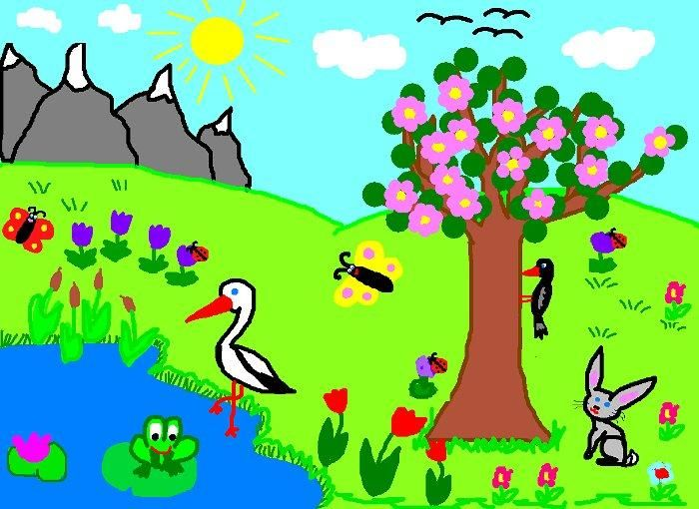

Nadeszła wiosna. Za oknem słychać było śpiew ptaków (dzieci naśladują głosy różnych ptaków). Języczek wybrał się do lasu na spotkanie z wiosną. Jechał na koniu (kląskają językiem o podniebienie). Na łące zobaczył bociany (wymawiają kle,kle). Zatrzymał konia na leśnej polanie (prrr). Zsiadł z konia, rozejrzał się dookoła (oblizują wargi ruchem okrężnym). Świeciło słońce, wiał delikatny wietrzyk (wykonują wdech nosem i powolny wydech ustami).Było ciepło i przyjemnie (uśmiechają się rozchylając wargi). Języczek zobaczył kwitnące kwiaty, nachylił się, powąchał i kichnął (kichają wymawiając „aapsik”). W tym momencie zauważył przeciskającego się przez zarośla małego jeżyka (przeciskają język między złączonymi zębami+). Zrobiło się późno. Języczek wsiadł na konia (hop) i pogalopował do domu (kląskają językiem).

3.Zabawa „Wiosenne zagadki”:

Jaką porę roku mamy,

Gdy wracają bociany?

(wiosna) 

Jaka to głowa duża lub mała

Z zielonych liści składa się cała?

(sałata)



Złośliwa panienka, w pasie bardzo cienka.

Leci, bzyczy z daleka, każdy od niej ucieka?

(osa)

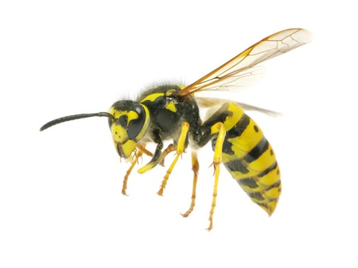

Liście są takie i trawa też,

Jaki to kolor, już przecież wiesz!

(zielony) 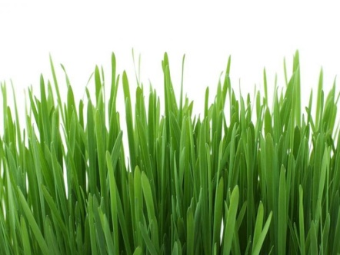

Pióra czarno-białe, buciki czerwone,

Uciekają przed nim żaby, gdy idzie w ich stronę. (bocian) . 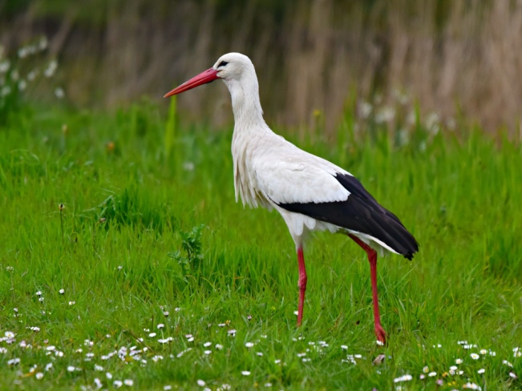

4.Ćwiczenia utrwalające głoski 3 szeregów w logotomach, w grupach spółgłoskowych: za,ze,zo,zu,zy…

sa,se so, su, sy,

co,cu,cy, ca, ce,- dziecko powtarza dźwięki wydawane przez rodzica. Ćwiczenie powtarzamy.

5.Zabawa relaksacyjna „Odpoczynek”: Dzieci kładą się na dywanie i przy spokojnej muzyce odpoczywają po ciężkiej pracy. Zwracamy uwagę na prawidłowy tor oddechowy.

https://youtu.be/_Mqf46DTszc

Życzę przyjemnej zabawy!





